ГБУ ДО РХ «Республиканский центр дополнительного образования» Республика Хакасия
Центр живой природы «Росток»

Выбор оптимальных сроков посева и агротехники томатов сорта «Глория»

Авторы: Милевская Полина Николаевна, 6 класс,
Космогорова Ксения Ивановна, 7 класс
Руководитель: Кудрявцева Татьяна Владимировна, педагог до ГБУ ДО РХ «РЦДО», к.б.н.

Абакан, 2025
Оглавление

Введение…………………………………………………………………………...3
Глава 1. Обзор информации по теме исследования…………………………….4
  - Описание сорта Глория…………………………………………………….4
  - Агротехника в открытом грунте…………………………………………...4
  - Агротехника в теплице……………………………………………………..5
Глава 2. Материалы и методы исследования…………………………………….6
2.1. Материалы…………………………………………………………………….6
2.2. Методы………………………………………………………………………...6
Глава 3. Результаты………………………………………………………………..7
3.1. Выращивание рассады томатов……………………………………………...7
3.2. Сроки прохождения фенологических фаз…………………………………..7
3.3. Наблюдения за темпами роста рассады……………………………………...9
Выводы…………………………………………………………………………...11
Источники информации…………………………………………………………12
Приложение……………………………………………………………………....13

Введение

Актуальность исследования. Томат - овощная культура, которая выращивается в нашем регионе рассадным способом. Семена на рассаду высевают с февраля по март. Выбор сроков посева зависит от условий выращивания: томаты выращиваются в теплицах и в открытом грунте. Определение оптимальных сроков посева для томатов открытого и закрытого грунта стало целью нашей работы.

Объект исследования - томаты сорта Глория.
Предмет исследования - фенологические фазы и биометрические показатели.

Цель – выбрать оптимальный срок для посева томатов сорта Глория
Задачи:
1) посеять семена и вырастить рассаду,
2) провести наблюдения за темпами роста рассады до высадки в теплицу и грунт,
3) отметить сроки прохождения фенологических фаз,
4) сравнить полученные результаты.

Практическая значимость: этот опыт поможет овощеводам с выбором оптимальных сроков для посева томатов.

Глава 1. Обзор информации по теме исследования

  - Описание сорта Глория
Семенная культура представляет собой среднерослый, полудетерминантный кистевой куст, вырастающий в высоту до 100 см в открытом грунте, и до 150 см в теплицах. Характеризуется растение сильной корневой системой, умеренной загущенностью, мощными стеблями. Формировать куст лучше в 2-4 стебля. Помимо того, необходимо полное или частичное пасынкование и обязательная подвязка к опоре [3].
Характеристика плодов
Цвет зрелого плода: красный
Размер плода: крупный
Масса плода, г: 200
Форма плода: округло-овальная
Количество кистей на главном стебле: 10-12
Вкус плода: сладкий, со слабо выраженной кислинкой
Мякоть: приятной консистенции, мясистая
Количество сухого вещества, %: 6-7
Сахарокислотный индекс: сахар 3,7-4,3 %, кислотность – 0,5-0,6 %
Особенности закладывания соцветий: первая цветочная кисть - на 7-8 листе, остальные через каждые 2-3 листа
Сроки созревания: 115-120 дней.
Лежкость: около 60 дней [2].

  - Агротехника в открытом грунте
Посев на рассаду в конце марта - начале апреля. В фазе 1-2 настоящих листьев сеянцы пикируют. Рассаду подкармливают 2-3 раза комплексным минеральным удобрением. Перед высадкой, за 7-10 дней, рассаду начинают закалять. В открытый грунт рассаду высаживают в середине мая под временные укрытия или в июне в открытый грунт [4].
Место для высадки: хорошо освещённый солнцем грунт, защищённый от сквозняков и ветров. Растение не любит чрезмерно сырую почву, поэтому в низинах с близким расположением грунтовых вод рассаде будет некомфортно [3].
Схема посадки 50x60 см. Дальнейший уход заключается в поливах, подкормках, рыхлении и окучивании. На грядке необходимо сделать лунку и хорошо увлажнить (3-5 литров воды), дать земле время осесть (0.5-1 час). Затем взять стаканчик с саженцем и аккуратно, без повреждения корней извлечь вместе с землёй (перед извлечением обильно полейте землю в стакане и путь он весь пропитается влагой). Затем поместите саженец в лунку и немного уплотните, присыпьте всё землёй так, чтобы вокруг ствола получилось небольшое углубление [4].
Комплексный уход за томатами включает регулярный полив, прополку, рыхление почвы, подкормку удобрениями, подвязку кустов и профилактические мероприятия [3].
  - Агротехника в теплице
Начать выращивание рассады для высадки в теплицу можно уже с февраля.
Пересаживать рассаду можно на 50-й день. Перед посадкой температура грунта должна быть как минимум 13 градусов. Воздух в теплице должен быть прогрет до 20-25 градусов. Высаживать помидоры рекомендуется в шахматном порядке. Их расположение будет зависеть от сорта.
Поливать кусты нужно не часто, но обильно. Как и в случае с рассадой, наливать воду необходимо только под корень.
Подкормка удобрениями в первый раз спустя три недели после посадки, затем еще через 10 и 14 дней. Последняя подкормка должна состояться во время созревания помидоров.
Помидоры нужно обязательно подвязывать. В зависимости от высоты кустов для этого используют шпалеры или колышки.
Чтобы томаты были большими и сочными, их пасынкуют - убирают нижние побеги.
Растения тоже могут болеть. Чтобы избежать грибковых заболеваний, полив рекомендуется проводить только теплой водой.
Необходимо проветривать теплицу – помидоры не любят излишнюю влагу. Наиболее комфортный уровень влажности составляет 60-65% [1].

Глава 2. Материалы и методы исследования

2.1. Материалы
Исследование проводили с 17 февраля по 10 июня 2025 года в Абакане.
Было посеяно 60 семян томата сорта Глория в 3 срока: 17 февраля, 3 марта и 21 марта по 20 шт.
Первая партия была высажена в последующем в теплицу, вторая и третья партии – в открытый грунт.

2.2. Методы
В работе использовались методы: теоретические и практические. Теоретические методы - это изучение информации по теме исследования. Практические методы: это эксперимент, наблюдения, измерения, сравнение.
Для эксперимента мы посеяли томаты в разные сроки. С момента появления всходов мы стали наблюдать за ростом и развитием растений.
Измерения высоты стебля и количество настоящих листьев начали с 21 марта у первой партии рассады, с 4 апреля – у второй партии рассады, и с 11 апреля – у третьей партии. Всего измерения мы проводили 11 раз, в том числе у первой и второй партии по 4 раза, у третьей – 3 раза.
Фенологические наблюдения за томатом мы проводили с момента появления всходов до завязывания плодов, отмечались фазы: появление всходов, бутонизация, цветение и завязывание плодов.
Обработка данных и построение графиков проводилась в Microsoft Excel.
Полученные данные по всем опытам мы сравнили между собой.

Глава 3. Результаты

3.1. Выращивание рассады томатов
Рассада выращивалась в Республиканском центре дополнительного образования в учебном кабинете на подоконниках с южной стороны без дополнительной подсветки. Для выращивания использовали готовый универсальный грунт промышленного производства. Семена были посеяны в пластиковые контейнеры.
Уход за рассадой включал регулярный полив, пикировку (прил. 1, фото 1), пересадку и, наконец, высадку в грунт. Этапы проведения агротехнических работ приводятся в таблице 1.
Таблица 1
Хронология агротехнических работ при выращивании рассады
Этап | Опыт 1 | Опыт 2 | Опыт 3
Посев семян | 17.02 | 03.03 | 21.03
Пикировка рассады | 21.03 | 04.04 | 11.04
Пересадка из обьема 0,2 л в 1 л | 07.04 | 14.04 | -
Высадка в теплицу | 05.05 | - | -
Высадка в открытый грунт | - | 17.05 | 17.05
Пасынкование | 05.05, 12.05, 30.05 | - | -
Подвязка к опоре | 12.05, 30.05 | - | -

3.2. Сроки прохождения фенологических фаз
Фаза появления всходов.
Фаза появления всходов в опыте номер 1 наступила 26.02.25 на 10 день после посева. С 26 по 28 взошло 9 шт., с 7.03 по 14.03 взошли еще 4 шт., с 15 по 21 марта взошли еще 3 шт. Всего у нас взошло 16 из 20 семян, всхожесть составила 80 %.
Фаза появления всходов в опыте 2 наступила 11 марта на 9 день после посева. С 11 по 13 марта взошло 10 шт., с 28.03 по 4.04 взошло 3 шт. Всего у нас взошло 13 шт. из 20 семян, всхожесть составила 65%.
Фаза появления всходов в опыте номер 3 наступила 28 марта на 8 день после посева. С 28 марта по 4 апреля взошло 8 шт., с 5 по 11 число взошли еще два. Всего взошло 10 семян из 20 шт. Всхожесть составила 50%.
Таким образом, скорость появления всходов увеличивалась на один день в каждом опыте, чем позже мы сеяли томаты, тем быстрее они всходили, но всхожесть семян, наоборот, уменьшалась каждый раз на 15 %, чем позже мы сеяли семена, тем дольше они всходили (рис.1.).

Рис.1. Даты появления всходов томатов в трех опытах

Фазы бутонизации и цветения.
Начало бутонизации в опыте номер 1 отмечено 7 апреля на 41 день после появления всходов (рис. 2). Через 2 недели в фазу бутонизации не вступили 4 растения, у 8 растений наступила фаза бутонизации и у 2 растений фаза цветения. Фаза цветения наступила на 55 день с момента появления всходов. К дате высадки в теплицу 5 мая в фазу бутонизации не вступили 2 растения, у остальных продолжалась фаза бутонизации, плоды не завязались. 12 мая все растения были в фазе бутонизации. Цветение началось в 20 числах мая, к 30 мая все растения вступили в фазу цветения.
Начало бутонизации в опыте 2 отмечено 14 апреля на 34 день после появления всходов. 28 апреля в фазу бутонизации вступили 7 растений. К 12 мая все растения вступили в фазу бутонизации. Далее растения были высажены в грунт и сильно подмерзли в результате заморозка.

Рис.2. Даты начала бутонизации томатов в двух опытах

Растения из 3 опыта не успели вступить в фазу бутонизации до высадки в грунт. После высадки в грунт растения сильно подмерзли в результате заморозка.
Таким образом, в фазу бутонизации растения из второго опыта вступили на неделю раньше. У растений из первого опыта бутонизация и цветение начались слишком рано: бутонизация почти за месяц до высадки в теплицу, а цветение за две недели, но плоды все равно не завязались до высадки в теплицу.
Фаза завязывания плодов.
В опыте номер 1 завязывание плодов началось в первой декаде июня. К 10 июня 7 растений (50 %) находились в фазе завязывания плодов, 6 растений в фазе цветения и одно растение в фазе бутонизации.
Растения из других опытов не успели вступить в фазу завязывания плодов.

3.3. Наблюдения за темпами роста рассады
Темпы роста рассады представлены на рис. 3 и 4. По среднему количеству листьев более интенсивными были темпы в опыте № 2, рассада из опыта № 3 росла медленнее других. По средней высоте растений наоборот наибольшие темпы роста были отмечены в опыте № 3, самые низкие в опыте № 2.

Рис. 3. Среднее количество листьев у опытных томатов

Рис.4. Средняя высота растений опытных томатов
Выводы

- Мы посеяли семена томатов Глория в три приема в разные сроки – середина февраля, начало и конец марта и вырастили рассаду, выполняя агротехнические приемы: пикирование, пересадка, высадка в открытый грунт.
- Быстрее всех взошли томаты, посеянные в конце марта, посеянные в начале марта всходили на 1 день дольше, а посеянные в середине февраля еще на день. Всхожесть семян, посеянных в феврале оказалась на 15 % выше, чем посеянных в начале марта, а их всхожесть также на 15 % выше посеянных в конце марта. В фазу бутонизации растения, посеянные в начале марта, вступили на неделю раньше, чем посеянные в феврале. Наступление фаз цветения и бутонизации прервалось в связи с необходимостью высадки в теплицу.
- Темпы роста рассады в каждом из опытов различались незначительно: по приросту количества листьев лидировали томаты, посеянные в начале марта, а по росту стебля лидировали томаты, посеянные в конце марта; томаты, посеянные в феврале, занимали среднюю позицию.
- Сравнивая полученные результаты, мы пришли к заключению, что сеять томаты в середине февраля было слишком рано, к высадке в теплицу они были готовы уже 7 апреля, когда началась бутонизация, мы же смогли их высадить только спустя месяц, так как теплица неотапливаемая, и был риск, что они замерзнут. Сеять томаты в начале марта рекомендуется для выращивания в неотапливаемых теплицах, так как в начале мая они как раз достигли необходимого размера для высадки в грунт и вступили в фазу бутонизации. Сеять томаты на рассаду в конце марта можно для открытого грунта, они к концу мая – началу июня, когда минует угроза заморозков, достигнут необходимых размеров.

Источники информации

- https://media.halvacard.ru/smart-shopping/kak-vyrashchivat-pomidory-v-teplitse?ysclid=mfyxaa7zf862172822
- https://orton.ru/sorta-kultur/tomat/gloriya-tomat
- https://stroy-podskazka.ru/tomaty/sorta/gloriya
- https://uogorod.ru/catalog/product

Приложение

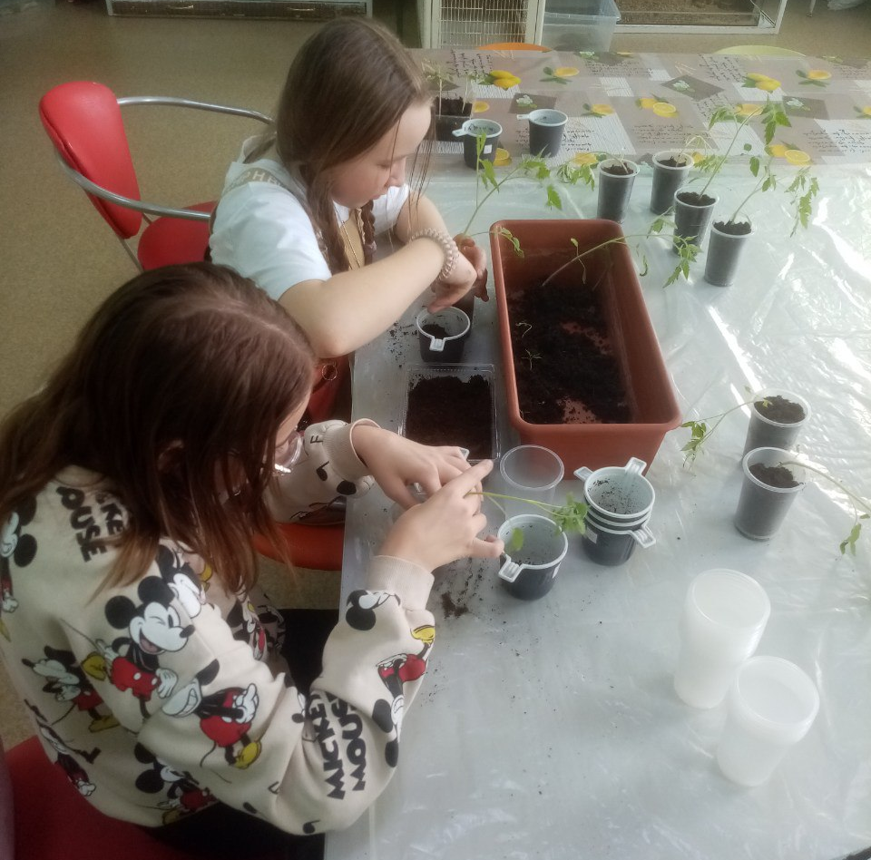
Фото 1. Пикировка рассады томатов

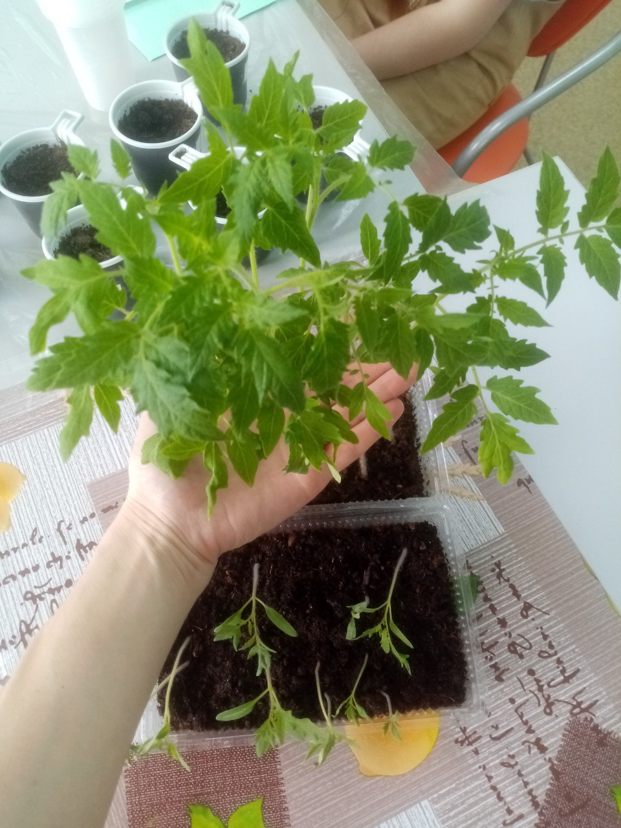
Фото 2. Рассада томатов, посеянная 17.02 и 03.03 (фото 21.03)

